SUPER MAXI

Паровой котел c полностью автоматическим режимом работы

РУКОВОДСТВО ПО ЭКСПЛУАТАЦИИ

ВАЖНО
В качестве меры предосторожности, вы должны внимательно прочитать данное руководство по эксплуатации перед использованием утюга в первый раз. Храните данное руководство в безопасном месте для дальнейшего использования. Данное изделие должно быть использовано в соответствии с инструкциями, содержащимися в настоящем руководстве.
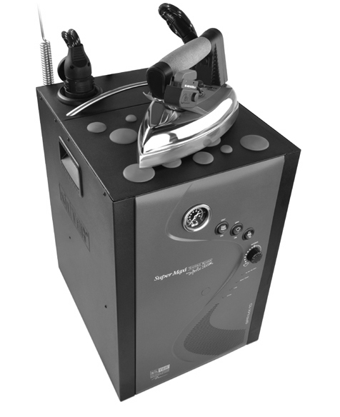
РЕКОМЕНДАЦИИ
- Удостоверьтесь, что напряжение электрического тока совпадает с номинальным напряжением, указанным на заводской табличке.
- Установите изделие на оригинальные стойки компании SILTER или на твердую, сбалансированную поверхность.
- Не кладите паровой и электрический кабели на землю.
- В случае повреждения электрического кабеля и/или парового кабеля обратитесь в ближайший авторизованный сервис-центр. Во избежание возникновения опасных ситуаций , строго соблюдайте настоящие инструкции.
- Перед использованием удостоверьтесь, что клапан фильтра открыт.
ПРЕДУПРЕЖДЕНИЯ
- В связи с потенциальной опасностью изделия, не подпускайте к нему детей, независимо от того, что включено или выключено изделие.
- Если изделие подключено к электросети, не оставляйте его без присмотра.
- Не используйте электрический кабель, если он не утвержден уполномоченным лицом/ учреждением.
- Не заполняйте резервуар для воды духами, уксусом или другими химическими веществами. Они могут серьезно повредить устройство.
- Не пользуйтесь устройством, если оно повреждено или работает несоответствующим образом. Свяжитесь с авторизованным сервис-центром.
- Не дотрагивайтесь до подошвы и подставки утюга во время пользования устройством – они горячие.
- Не перемещайте устройство, пока оно достаточно не остынет.
- Не пытайтесь закрепить устройство самостоятельно. Устройство не имеет деталей, которые могут быть закреплены пользователем.
- При выполнении какой-либо модификации лицом, которое не было уполномочено производителем, гарантия аннулируется.
Описание устройства
Настоящее устройство разработано для осуществления профессиональной утюжки и бесперебойной и непрерывной подачи пара. Он работает полностью в автоматическом режиме, с автоматическим забором воды из водопроводной системы. В то же время устройство может работать в полуавтоматическом режиме, с наполнением воды вручную, без подключения к водопроводной системе.
Используя переключатель, можно отрегулировать давление пара в диапазоне от 2,5 до 4 бар, где вода, находящаяся в котле, внутреннем баке из нержавеющей стали, кипятится при помощи нагревательного элемента. Давление пара управляется реле давления, которое подключено к котлу. Таким образом, давление не может превышать установленный уровень. Если уровень давления падает, начинает работать нагревательный элемент. Уровень воды в котле контролируется электродом уровня. Как только в котле снижается уровень воды, насос начинает выкачивать воду из резервуара для воды в котел. Также как в котле, уровень воды в резервуаре для воды тоже контролируется электродами. Таким образом, могут работать оба насоса, если в резервуаре достаточный уровень воды, и при помощи клапана, который находится на входе воды в устройство, поддерживается полный уровень.
Выход пара регулируется пароклапаном и переключателем давления, которые регулируют поток пара. Таким образом, количество пара может быть ограничено в зависимости от области применения.
Устройство позволяет использовать готовый пар с несколькими принадлежностями (утюг – щетка – паровой пистолет), при помощи простых в использовании съемных разъемов.
Горловина для заполнения водой вручную находится на устройстве, тогда как вход для автоматической подачи воды, выпускной клапан для очистки котла и входной фильтр для воды расположены на задней панели.

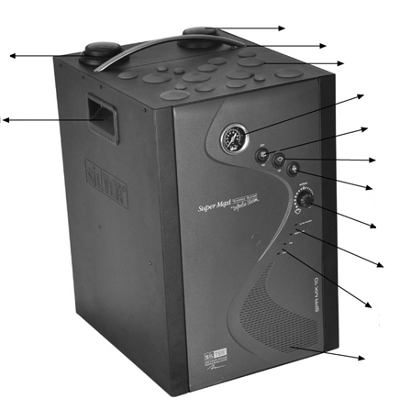
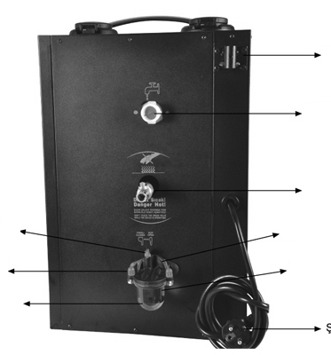
Переключатели и индикаторы на передней панели
9
10
11
12
8
1
2
13
4
3
14
5
16
15
65
17
7
17
18

- Манометр парового котла: Показывает давление пара в котле. Он не оказывает прямого влияния на работу.
- Утюг On/Off (ВКЛ/ВЫКЛ): Выключатель утюга. Для включения утюга этот выключатель со светодиодом должен находиться в положении ON (ВКЛ).
- Выключатель On/Off (ВКЛ/ВЫКЛ) системы образования пара: выключатель со светодиодом, который включает паровой котел, насосы, пароклапан уровня воды и нагревательный элемент. Когда выключатель находится в положении ON (ВКЛ), выполняются все функции парового котла.
- Регулируемый переключатель давления (2,5 - 4 бара): Переключатель дает возможность регулировать давление пара между 2,5 и 4 бара. С рекомендуемой щеткой и паровым пистолетом может работать в положении 4 бара.
- Клапан регулировки выхода пара: Используется для регулировки выхода пара.
- Лампочка “Steam” (Пар) и “No water” (Нет воды) указывает на отсутствие воды: Когда уровень воды в котле нормальный, лампочка горит. В случае, когда уровень воды становится ниже нормального, загорается светодиод и звучит предупреждающий сигнал тревоги.
- Лампочка давления (2,5 - 4 бара): Светодиодная лампочка, которая показывает, когда давление пара достигает желаемого уровня.
- Комбинированный разъем (Комби-разъем): Разъем, позволяющий легко подсоединять принадлежности для использования с паром (утюг – щетка –паровой пистолет).
- Горловина для заполнения котла водой вручную: Горловина для заполнения котла водой вручную, когда нет необходимости иметь автоматический забор воды, при нехватке воды, а также, когда в системе водоснабжения недостаточное давление.
- Поставка для утюга: Имеет силиконовую поверхность. Для установки утюга, когда он не используется.
- Защитная пластина для утюга:
- Компонент для закрепления антенны: Разработан для того, чтобы шланг утюга мог двигаться свободно, а также для легкой установки антенны.
- Вход для воды из водопроводной системы: Используется для забора воды в котел из водопроводной системы. Установленный клапан с фильтром, в зависимости от уровня воды, позволяет осуществлять автоматическое заполнение водой.
- Сливной клапан: Легко удаляет скопившийся в воде осадок из котла.
- Фильтр: Разработан для фильтрования небольших частиц пыли и разных веществ, которые могут находиться в воде, до закачивания воды в паровой котел. Легко поддается очистке.
- Клапан фильтра: Клапан, который перекрывает воду перед тем, как почистить фильтр. Не дает воде возможности вытечь. Этот клапан должен быть всегда открыт, за исключением случаев, когда необходимо почистить фильтр.
- Смотровое окошко фильтра: Предупреждает пользователя, показывая осадок, который задерживается фильтром.
- Вилка подключения к электрической сети: вилка на 220 В, 16 A.

Безопасность устройства
- Давление пара в котле ограничивает переключатель давления, которое установлено в котле, на уровне 2,5 - 4 бара.
- Электронная схема защищает котел от включения нагревательного элемента при пустом котле. Уровень воды в котле контролируется электродом уровня воды, который расположен в котле.
- Нагревательный элемент защищен от возможных проблем, связанных с перегревом, при помощи термостата.
- В случае выхода из строя нагревательного элемента, устройство защищено тепловым предохранителем одноразового действия.
- В случае, если в резервуаре недостаточный уровень воды, насос не работает, а устройство предупреждает пользователя звуковым сигналом.
- В случае, если при работающем насосе уровень воды не повышается, электронная схема, через короткий промежуток времени, автоматически останавливает насос.
- Во избежание образования избыточного давления в котле в результате какой-либо поломки, предохранительный выключатель работает при давлении в 6 бар.

Перенос, хранение и укладка
Устройство переносится и укладывается в ВЕРТИКАЛЬНОМ положении. На устройство можно поставить максимум два подобных устройства или вес в 40 кг.

Предупреждения

- Чем меньше жесткость воды (уровень содержания известняковых отложений) , тем быстрее и качественнее получается пар, а срок эксплуатации устройства удлиняется. При возможности вы можете использовать воду, прошедшую очистку методом обратного осмоса, или угольные фильтры и фильтры на смоляной основе.
- Использование некоторых жидких или порошковых химических веществ, которые предохраняют металлические компоненты от воздействия известняковых отложений, могло бы иметь эффективные результаты. Используйте химические вещества в соответствии с нормативами и в указанных пропорциях. Не используйте химические вещества, в качестве которых вы не уверены, иначе вы можете повредить котельную систему.
- Для слива воды из котла после окончания работы или контроля выхода пароводяной смеси, следуйте процедуре, которая указана на задней панели устройства.
- Не чистите ваше устройство растворителями на бензиновой основе или подобными растворителями.

Сборка и подготовка к эксплуатации

Для соблюдения безопасной эксплуатации поверхность, на которой вы размещаете устройство, не должна быть наклонной или скользкой. Удостоверьтесь, что вы поместили устройство близко к рабочей зоне и не заблокировали проходы, необходимые для вашей работы.
Удостоверьтесь, что устройство не подвергается влиянию прямых солнечных лучей, химических веществ, пыли и влажности. Компоненты устройства, такие как кабель, шланг и т.п., должны свободно перемещаться в рабочей зоне.

Ниже приведена процедура подготовки устройства к использованию:
- Откройте упаковку, начиная с верхней части, затем - сбоку. Вытащите утюги и компоненты, которые не подсоединены к основному корпусу. Освободив корпус, извлеките устройство за ручки и установите его на плоскую поверхность при помощи стоек компании SILTER недалеко от рабочей зоны.
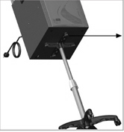

- Крепежные винты антенны
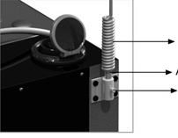

- Вытащите утюги из коробок и установите на подставки. Вставьте вилки в розетки, которые находятся на задней панели устройства. Закрепите шланг при помощи зажимов на антенне.

- Установите сливной барабан на соответствующее место на задней панели устройства. Затем, зафиксируйте на барабане сливной шланг. Если у вас есть сливной трубопровод, снимите крышку барабана и форсунки, прикрепите шланг к входному отверстию для слива и затяните зажимы.

- Вставьте вилку заземления в ближайшую розетку заземления. Подключения электрической части должны выполняться только квалифицированным техническим персоналом.

Процесс эксплуатации
- Удостоверьтесь, что шланг для входа воды подсоединен. При отсутствии подключения к водопроводной системе, убедитесь, что резервуар для воды полностью заполнен (Объем резервуара для воды – приблизительно 10 литров).
- Проверьте кабели и шланги утюгов – они должны быть безопасно подсоединены и не должны иметь повреждений.
- Удостоверьтесь, что сливной клапан закрыт. Если нет, закройте клапан.
- Включите выключатели системы образования пара и утюга (положение ON (ВКЛ)), который вы будете использовать. В случае, если в резервуаре уровень воды достаточный, а котел пуст, насос начинает перегонять воду в котел. После этого он останавливается. Если количества воды недостаточно, звуковой и световой сигналы предупреждают об этом пользователя.
- По окончании заполнения котла водой, зажигается индикатор “Уровень воды в котле нормальный ”, и нагревательный элемент начинает работать. На манометре вы увидите, что с увеличением температуры растет давление.
- Когда давление достигнет установленного уровня, вы можете начинать пользоваться устройством.
Процедура слива воды из котла
- По окончании работы с паром, выключите выключатели утюга (1) и (2) (положение OFF (ВЫКЛ)). Уберите утюги в безопасное место. Соответствующим образом разместите кабели и шланги.
- Если минимальное давление в котле составляет 3 бара, выключите выключатель системы образования пара (3) (положение OFF (ВЫКЛ)).
- В случае, если выходное отверстие для слива воды не подсоединено к сливному трубопроводу, вам следует слить воду в барабан. Вставьте сливной шланг в барабан и плотно закройте крышку барабана. Не менее 1/4 части барабана должна находиться в холодной воде, и конец шланга должен быть в холодной воде.
- Медленно откройте сливной клапан, и подождите, пока не сольется вся вода из котла. Так как вода горячая и находится под давлением, примите необходимые меры предосторожности. Не ослабляйте крышку и шланг, держитесь подальше от выхода пара из барабана.
- Когда котел полностью осушен, закройте сливной клапан. Вы можете использовать барабан до следующего слива, если уровень воды в нем составляет менее половины. Если уровень воды составляет больше 2/3, слейте воду, когда она охладится.

Техническое обслуживание
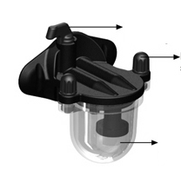
Если устройство эксплуатируется в соответствии с условиями по использованию электроэнергии и защите окружающей среды, которые указаны на табличке с техническими характеристиками, обычно не бывает серьезных случаев выполнения технического обслуживания. В зависимости от качества воды в котле и резервуаре для воды могут скапливаться отложения. В большей степени, эту проблему можно решить путем слива воды ежедневно после работы. Однако со временем показатели нагрева снижаются из-за образовавшихся известняковых отложений, и выход пара с водой контролируется. В зависимости от жесткости воды и частоты пользования, накопление известняковых отложений достигает опасного уровня в течение от 2 до 6 месяцев. В данном случае просим выполнить указанную ниже процедуру по удалению отложений:

- Закройте клапан фильтра
- Снимите крепежные винты
- Снимите и почистите смотровое окошко
- Снимите фильтр и прочистите его куском ткани с чистой водой. Установите компоненты на место.

Чистка
Для чистки устройства и утюгов используйте влажную ткань. При наличии жирных и грязных пятен используйте очиститель (моющее средство), затем смойте очиститель при помощи влажного куска ткани. Не чистите ваше устройство растворителями на бензиновой основе или подобными растворителями.
Чистка сливного шланга выполнятся при помощи мыльной воды. Не рекомендуется использовать жидкое мыло или моющее средство. В случае нерегулярной чистки утюгов со временем на них остаются потеки и осадки, которые поддаются удалению с большим трудом.
Когда утюг еще теплый, почистите его подошву влажной тканью. Прочистите отверстия от отложений, используя шило или спицу.

